Course Details
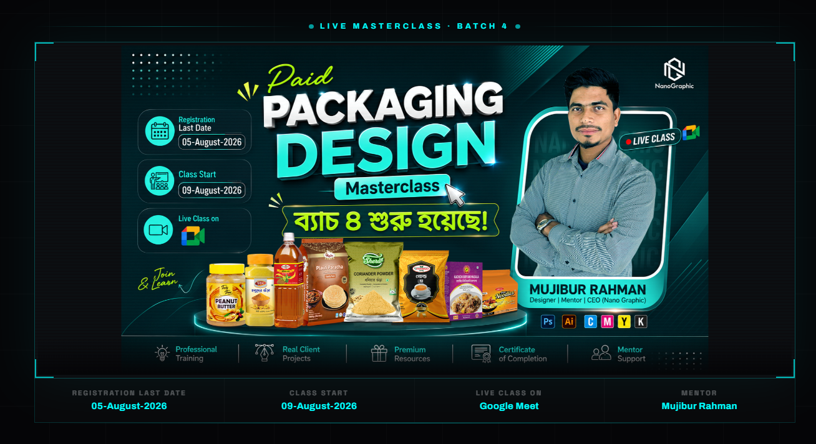
কিছু কমন প্রশ্ন ?
১.RGB / CMYK কোনটা করতে হবে?
২. ফয়েল প্রিন্টের সময় সর্বনিম্ন কত কালারের প্রিন্ট করা হয় ?
3. স্পেশাল কালার কেন ব্যবহার করা হয় ?
4. গোল্ডেন কালার কি?
5. সিলভার কালার কি?
6. কিছু ফয়েল চিকচিক করে আবার কিছু ফয়েল চিকচিক করে না কেন?
7. ডিজাইন করার সময় ট্রান্সপারেন্ট এরিয়া কিভাবে দেখাতে হয় ?
8. আইমার এরিয়া কেন দিতে হয় ?
9. কোন এলেমেন্ট চার কালারের থাকলে কি প্রবলেম ?
10. বিভিন্ন প্রকার ডাইলেন কিভাবে তৈরি করতে হয় ?
11. কাটিং এরিয়া ক্রিস এরিয়া কিভাবে বুঝাতে হবে?
12. আউটপুট ফাইল কিভাবে দিতে হবে ?
13. সাধারণত কোন মেজারমেন্ট দিয়ে ডিজাইন করতে হয় ?
14. ফটোশপ এবং ইলাস্ট্রেটর দিয়ে কিভাবে একটা ডিজাইন রেডি করতে হয়?
15. কোন এলিমেন্ট ফটোশপে থাকবে, কোন এলিমেন্ট ইলাস্ট্রেটরে থাকবে ?
16. জেপিজি ইমেজ রেডি করলে কিছু ট্যাক্স দেখা যায় না ?
17. ডিজাইন করার সময় ফ্রন্ট সাইজ কিভাবে নির্ণয় করব ?
18. বিএসটিআই অনুমোদন অনুযায়ী কিভাবে ডিজাইন করতে হবে ?
19. প্রোডাক্টের ডিজাইন কনসেপ্ট কিভাবে নিব ?
20.আউটপুট ফাইল দেয়ার সময় কি কি চেক করতে হবে?

সকল প্রশ্নের উত্তর নিয়ে আপনাদের সাথে দেখা হবে লাইভ ক্লাসে।

*চতুর্থ ব্যাচ* - *Packaging Design* Course — Registration শুরু হয়েছে! 🔥
আপনি কি *Packaging* ডিজাইন শিখে নিজের স্কিল ডেভেলপ করতে চাও?
তাহলে দেরি না করে এখনই Join করো আমাদের*চতুর্থ ব্যাচে* !
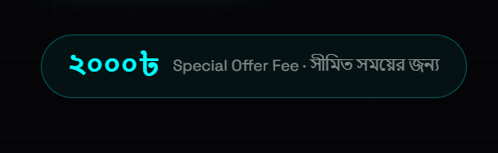
📌 Payment করার পর অবশ্যই Registration Form Fill-up করবেন।

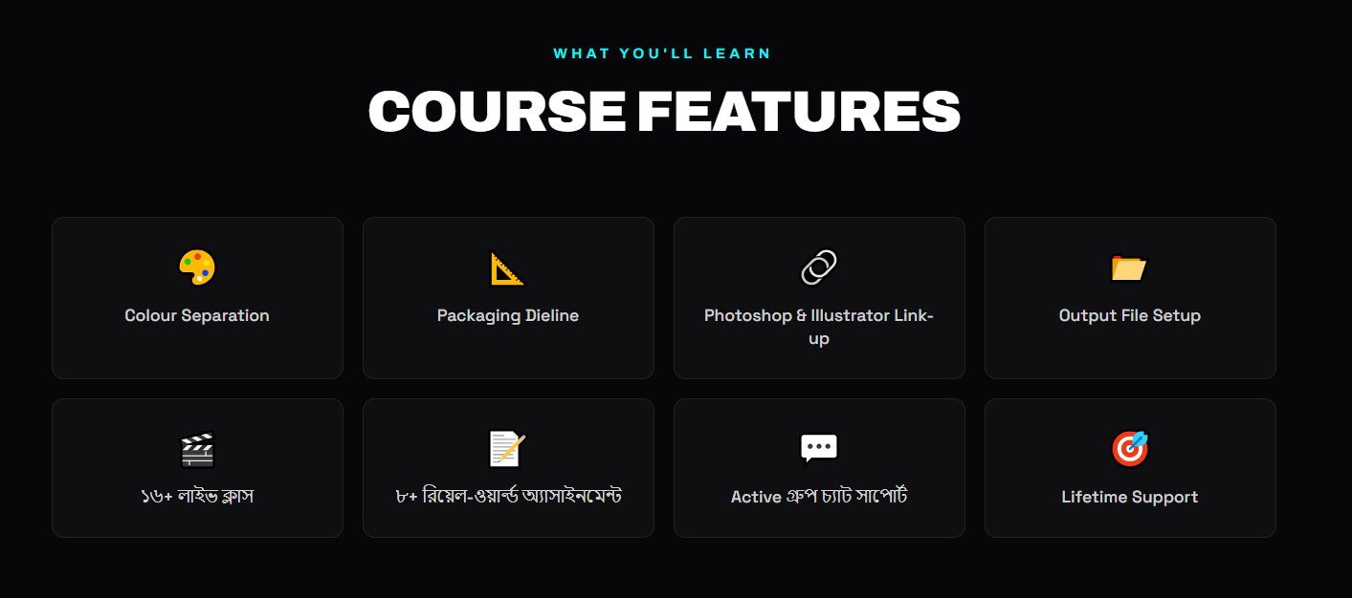

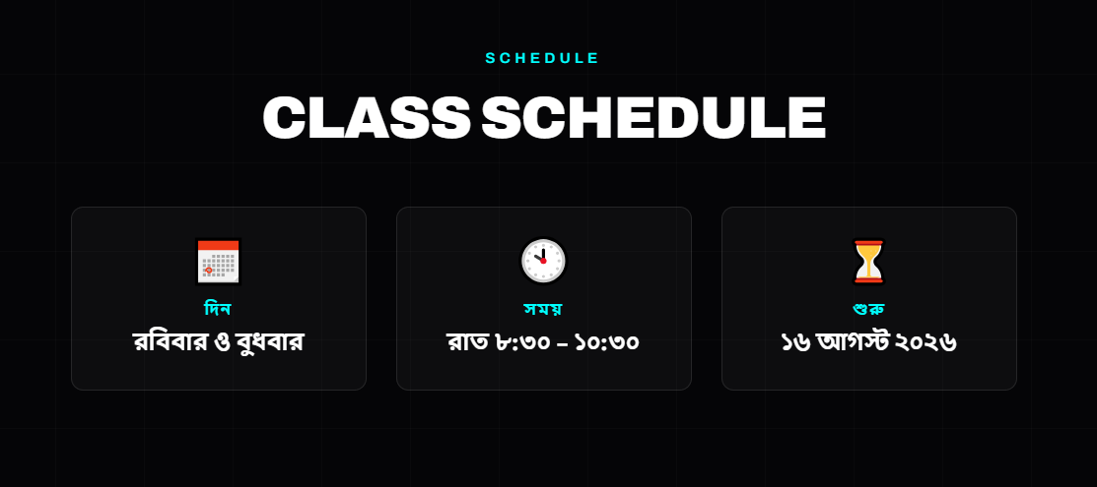
⏳ প্রতিটি ক্লাস ২ ঘণ্টা (মোট ১৬+ লাইভ ক্লাস) ক্লাস শুরু হবে *১৬ আগস্ট*

🎓 আপনি যদি একদম শুরু থেকে *Professional Packaging Design* শিখতে চান,
তাহলে এই কোর্স আপনার জন্যই!
এখনই রেজিস্ট্রেশন করুন আপনার সিট নিশ্চিত করতে।
*সিট সংখ্যা সীমিত* ! 🔥
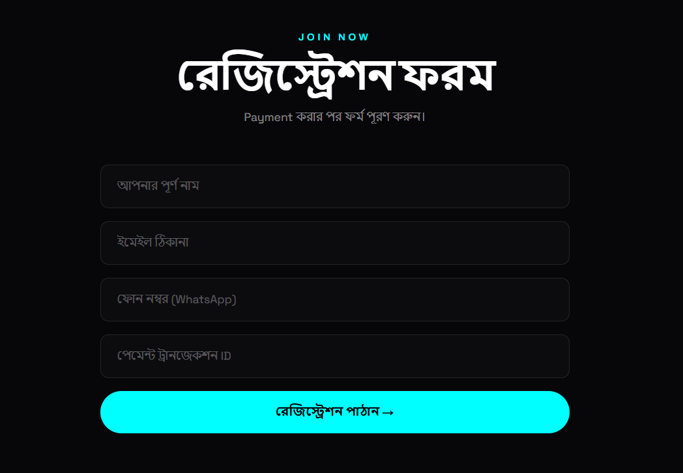
DDL | Islami bank | Mcash | bkash | Nagad

